

Bekanntmachung

**über die Auslegung eines Bebauungsplans**

(§ 3 Abs. 2 und § 4 Abs. 2 Baugesetzbuch)

Der Gemeinderat hat am 08.02.2023 die Aufstellung eines qualifizierten Bebauungsplanes im Sinne von § 30 Abs. 1 Baugesetzbuch (BauGB) für das Gebiet mit dem Namen „Photovoltaik – Salger“ beschlossen.

Die Ausarbeitung der Planentwürfe hat der Planungsverband Äußerer Wirtschaftsraum München (PV), Arnulfstraße 60, 80335 München vorgenommen. Hierzu wird folgendes bekannt gemacht:

**Öffentliche Auslegung, Ort und Dauer der Auslegung:**

Der Änderungsentwurf inkl. Begründung und Umweltbericht in der Fassung vom 10.07.2024 sowie das Blendgutachten liegen in der Zeit vom 22.07.2024 bis 26.08.2024im Rathaus der Gemeinde Denklingen, Rathausplatz 1, 86920 Denklingen öffentlich aus. Diese Möglichkeit der Einsichtnahme besteht während unserer Dienststunden (Mo., Di., Do. + Fr. 08:00 - 12:00 Uhr und Do. 14:00 -18:00 Uhr) oder nach Vereinbarung.

Gerne können Sie auch das digitale Angebot für die Einsichtnahme auf unsere Homepage unter folgendem Link nutzen: http://www.denklingen.de/buergerservice/bauleitplaene/

Wir weisen auf die Gelegenheit der Äußerung und der Erörterung hin.

**Gegenstand und Geltungsbereich des Bebauungsplanes „Photovoltaik – Salger“:**

Das diesbezügliche Gebiet ist nachfolgend dargestellt:

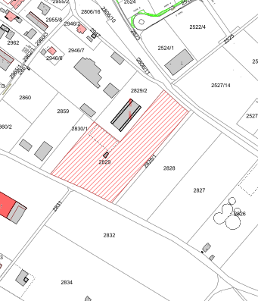

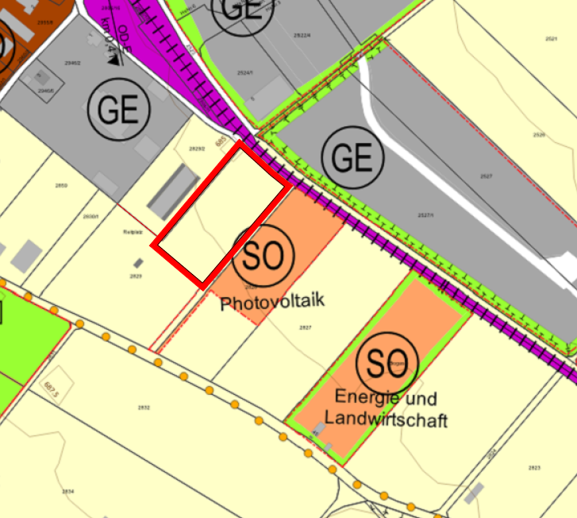

Das Aufstellungsgebiet (Fl.Nr. 2829 der Gemarkung Denklingen) liegt südwestlich der Bahnlinie im südöstlichen Anschluss an die bebaute Flurnummern 2829/2 (Lagerhalle) der Gemarkung Denklingen und nordöstlich des Bürger- und Vereinszentrum.

Die Aufstellung des Bebauungsplans „Photovoltaik Salger“ auf dem Flurstück 2829 der Gemarkung Denklingen hat den Zweck, ein Sondergebiet für die Errichtung einer Freiflächenphotovoltaikanlage zu schaffen.

Diese Flächen sind bisher als Flächen für die Landwirtschaft und Grünflächen dargestellt und sollen künftig im Bebauungsplan als „Sondergebiet (SO) für Freiflächenphotovoltaikanlagen (§§ 1 Abs. 2 Nr. 10, 11 BauNVO) dargestellt werden.

Es sind folgende Arten umweltbezogener Informationen verfügbar:

| **Schutzgut** | **Art der vorhandenen Informationen** | |
| --- | --- | --- |
| **Mensch** | Darstellung des rechtswirksamen Flächennutzungsplans, Landschaftsentwicklungskonzept der Region München, Stellungnahme DB Services Immobilien GmbH vom 07.12.2023, Stellungnahme der Unteren Immissionsschutzbehörde vom 03.11.2023, mit Prognose der Auswirkungen durch das Vorhaben im Umweltbericht, Blendgutachten vom 20.03.2024 | - Erholungsqualität  - Immissionen  - Blendwirkung |
| **Arten und Lebensräume** | Darstellung auf Grundlage des Fachinformationssystems Naturschutz mit der Artenschutzkartierung, des Arten- und Biotopschutzprogrammes, des Regionalplanes der Region 14, des Landschaftsplans vom 29.05.2020, des Landschaftsentwicklungskonzepts, der Stellungnahme der UNB vom 06.12.2023 der Stellungnahme des AELF vom 05.12.2023, Stellungnahme DB Services Immobilien GmbH vom 07.12.2023 mit Prognose der Auswirkungen durch das Vorhaben im Umweltbericht | - Naturnähe  - Artenvielfalt  - Vorkommen geschützter Arten  - Biotope und Verbundsysteme  - Schutzgebiet des Naturschutzes |
| **Boden** | Darstellung auf Grundlage der Übersichtsbodenkarte von Bayern im Maßstab 1:25.000, der Bodenschätzungskarte, der Stellungnahme des AELF vom 05.12.2023, der Stellungnahme der Unteren Abfallbehörde vom 24.10.2023 mit Prognose der Auswirkungen durch das Vorhaben im Umweltbericht | - Altlasten  - Bodenarten  - Fläche für die Landwirtschaft |
| **Fläche** | Darstellung auf Grundlage des Luftbilds und des rechtswirksamen Flächennutzungsplans, Stellungnahme der Regierung von Oberbayern vom 03.11.2023, der Stellungnahme des AELF vom 05.12.2023, Stellungnahme DB Services Immobilien GmbH vom 07.12.2023 mit Prognose der Auswirkungen durch das Vorhaben im Umweltbericht | - Fläche für die Landwirtschaft |
| **Wasser** | Darstellung auf Grundlage des Kartendienstes Gewässerbewirtschaftung, des Informationsdienstes Überschwemmungsgefährdete Gebiete des LfU, des Landschaftsplans vom 29.05.2020 und der Stellungnahme des WWA Weilheim vom 09.11.2023 der Stellungnahme des AELF vom 05.12.2023, Stellungnahme DB Services Immobilien GmbH vom 07.12.2023 mit Prognose der Auswirkungen durch das Vorhaben im Umweltbericht | - Grundwasser |

| **Luft / Klima** | Darstellung auf Grundlage der Topografie, des Standortkonzepts für Photovoltaik-Freiflächenanlagen und des Landschaftsentwicklungskonzepts, der Stellungnahme des AELF vom 05.12.2023 mit Prognose der Auswirkungen durch das Vorhaben im Umweltbericht | - Kaltluft  - Luftbahnen  - Klimaschutz  - Flächen für Erneuerbare Energien |
| --- | --- | --- |
| **Landschaft / Landschaftsbild** | Darstellung auf Grundlage von Luftbild und Topografischer Karte sowie des Landschaftssteckbriefes 4702 „Lechtal“ des Bundesamtes für Naturschutz, Stellungnahme DB Services Immobilien GmbH vom 07.12.2023 mit Prognose der Auswirkungen durch das Vorhaben im Umweltbericht | - Vielfalt,  - Eigenart,  - Schönheit der Landschaft |
| **Kultur- und Sachgüter** | Darstellung auf Grundlage des Bayerischen Denkmalatlasses mit Prognose der Auswirkungen durch das Vorhaben im Umweltbericht | - Baudenkmäler  - Bodendenkmäler |

**Hinweise:**

* Nicht fristgerecht abgegebene Stellungnahmen können bei der Beschlussfassung über den Bebauungsplan „Photovoltaik – Salger“ unberücksichtigt bleiben, sofern die Gemeinde deren Inhalt nicht kannte und nicht hätte kennen müssen und deren Inhalt für die Rechtmäßigkeit des Bebauungsplans „Photovoltaik – Salger“ nicht von Bedeutung ist.
* Während der Auslegungsfrist können Bedenken und Anregungen vorgebracht werden.

Hinweis zum Datenschutz:

Die Verarbeitung personenbezogener Daten erfolgt auf Grundlage der Art. 6 Abs. 1 Buchstabe e (DSGVO) i.V. mit § 3 BauGB und dem BayDSG. Sofern Sie Ihre Stellungnahme ohne Absenderangaben abgeben, erhalten Sie keine Mitteilung über das Ergebnis der Prüfung. Weitere Informationen entnehmen Sie bitte dem Formblatt „Datenschutzrechtliche Informationspflichten im Bauleitplanverfahren“ das ebenfalls ausliegt.

Hinweis bzgl. Des Verbandsklagerechts von Umweltverbänden:

Eine Vereinigung im Sinne des § 4 Abs. 3 S. 1 Nr. 2 UmwRG (Umwelt-Rechtsbehelfsgesetz) ist in einem Rechtsbehelfsverfahren nach § 7 Abs. 2 UmwRG gemäß § 7 Abs. 3 S. 1 UmwRG mit allen Einwendungen ausgeschlossen, die sie im Rahmen der Auslegungsfrist nicht oder nicht rechtzeitig geltend gemacht hat, aber hätte geltend gemacht werden können (§ 3 Abs. 3 BauGB).

Denklingen, 15.07.2024

angeschlagen am ……….15.07.2024…

abgenommen am ………30.08.2024..

Andreas Braunegger

Erster Bürgermeister ……………………………………

Unterschrift u. Dienstbezeichnung